实验报告

课程名称 | 《算法分析与设计》 | 实验日期 | 2021年 5 月 24 日 至 2021 年 5月 30日
学生姓名 | 赵晟 | 所在班级 | 计195 |  |  | 学号 | 2019212212238
实验名称 | 最优前缀码
实验地点 | 勤园13-208 |  |  | 同组人员

问题
给定字符集C={x1,x2,…,xn}和每个字符的频率f(xi)，求关于C的一个最优前缀码。

解析
 | a | b | c | d | e | f
频率（千次） | 45 | 13 | 12 | 16 | 9 | 5
定长编码 | 000 | 001 | 010 | 011 | 100 | 101
变长编码 | 0 | 101 | 100 | 111 | 1101 | 1100

Note:每次构造二叉树时已按字母频率递增顺序排好序
步骤：每次构造二叉树将频率低的两棵树进行合并
1.我们借用上面的例子得到初始字母叶节点：
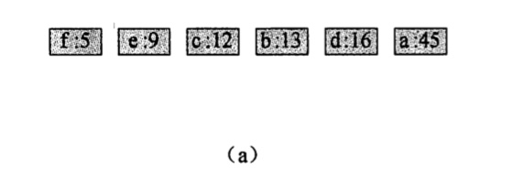
2.f 和 e 合并：
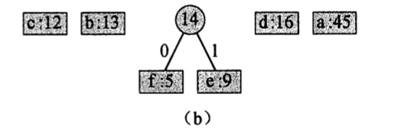
3.c 和 b 合并：
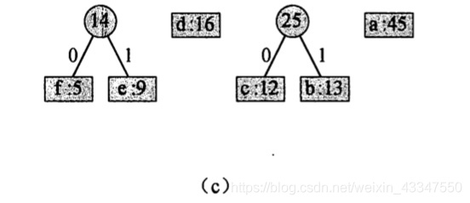
4. 14 和 d 合并：
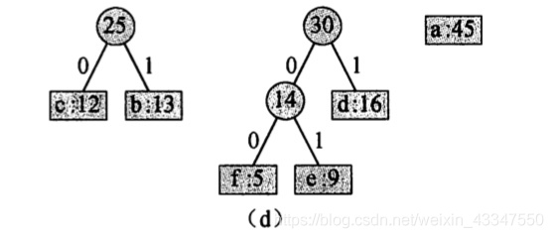
5. 25 和 30 合并：
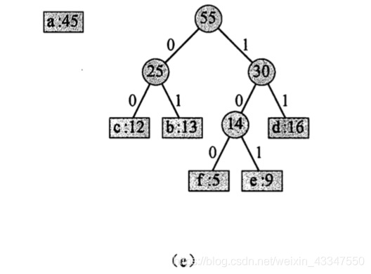
6. 45 和 55 合并，最终得到完整的赫夫曼树：
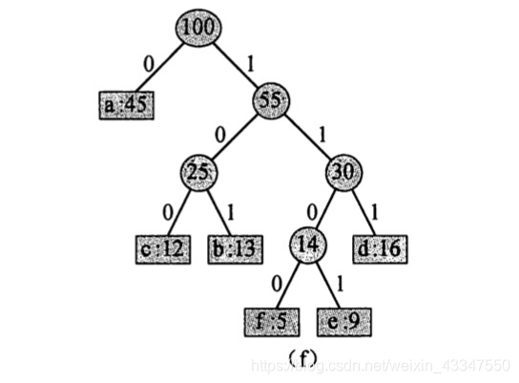
因此得到哈夫曼编码为：
a 的编码为： 0
b 的编码为： 101
c 的编码为： 100
d 的编码为： 111
e 的编码为： 1101
f 的编码为： 1100

设计
算法 L o a d i n g ( W , c 1 ) ；​
S o r t ( W )；
B ← c 1 ; b e s t ← c 1 ; i ← 1 ;
4 while i ≤ n do
if 装入i ii后重量不超过c 1
then B ← B − w i ; x [ i ] ← 1 ; i ← i + 1 ;
else x [ i ] ← 0 ; i ← i + 1 ;
if B <best
then记录解; b e s t ← B ;
B a c k t r a c k ( i ) ;
if i = 1
then return 最优解
else goto 4.

分析
首先按照物品体积进行排序，调用sort() 函数，其最优时间复杂度为O(n),最差时间复杂度为 O(n logn),平均时间复杂度为O(n logn), 其中按照 贪心策略寻找最优解的 for 语句的时间复杂度为均为 O(n),因此时间复杂度为 O(n+nlogn)。

源码
[github源码地址]

